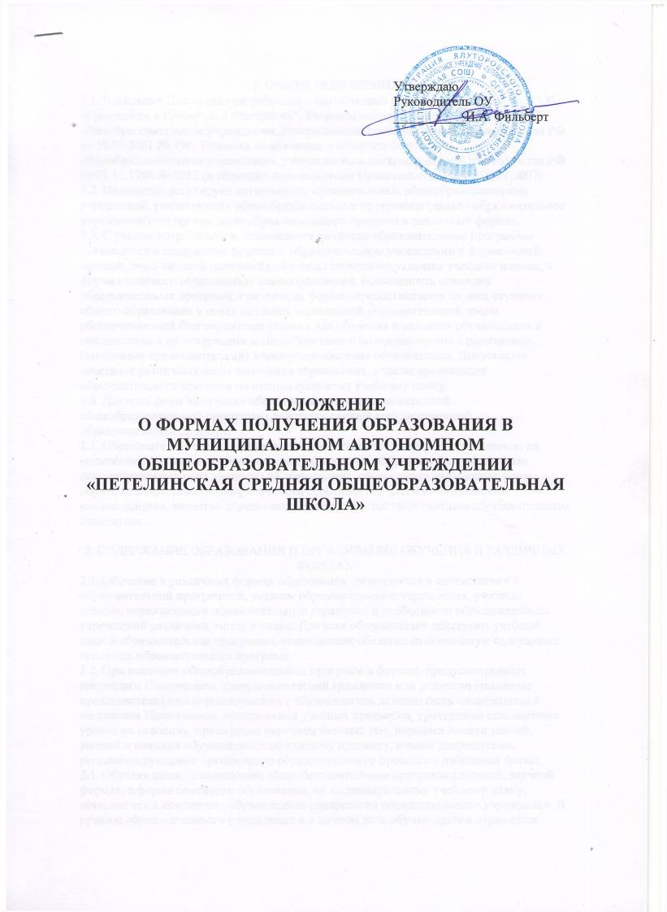

1. ОБЩИЕ ПОЛОЖЕНИЯ
1.1. Настоящее Положение разработано в соответствии с Федеральным Законом "Об образовании в Российской Федерации", Типовым положением об общеобразовательном учреждении, утвержденным постановлением Правительства РФ от 19.03.2001 № 196, Типовым положением о вечернем (сменном) общеобразовательном учреждении, утвержденным постановлением Правительства РФ от 03.11.1994 № 1237 (в редакции постановления Правительства РФ от 20.07.2007)
1.2. Положение регулирует деятельность муниципальных общеобразовательных учреждений, реализующих общеобразовательные программы (далее - образовательное учреждение), по организации образовательного процесса в различных формах.
1.3. С учетом потребности и возможности личности образовательные программы осваиваются в следующих формах: в образовательном учреждении в форме очной, заочной, очно-заочной (вечерней), обучения по индивидуальным учебным планам; в форме семейного образования, самообразования. Возможность освоения образовательных программ в различных формах предоставляется на всех ступенях общего образования в целях создания вариативной образовательной среды, обеспечивающей благоприятные условия для обучения и развития обучающихся в соответствии с их интересами и способностями и по согласованию с родителями (законными представителями) несовершеннолетних обучающихся. Допускается сочетание различных форм получения образования, а также организация образовательного процесса по индивидуальному учебному плану.
1.4. Для всех форм получения образования в пределах конкретной общеобразовательной программы действует единый государственный образовательный стандарт.
1.5. Образовательное учреждение несет ответственность перед обучающимися, их родителями (законными представителями), отделом образования за реализацию конституционных прав личности на образование, соответствие выбранных форм обучения возрастным психофизическим особенностям детей и медицинским рекомендациям, качество образования, отвечающее государственным образовательным стандартам.

2. СОДЕРЖАНИЕ ОБРАЗОВАНИЯ И ОРГАНИЗАЦИЯ ОБУЧЕНИЯ В РАЗЛИЧНЫХ ФОРМАХ
2.1. Обучение в различных формах образования организуется в соответствии с образовательной программой, уставом образовательного учреждения, учебным планом, отражающими образовательную стратегию и особенности образовательных учреждений различных типов и видов. Для всех обучающихся действуют учебный план и образовательная программа, включающие обязательный минимум содержания основных образовательных программ.
2.2. При освоении общеобразовательных программ в формах, предусмотренных настоящим Положением, совершеннолетний гражданин или родители (законные представители) несовершеннолетнего обучающегося должны быть ознакомлены с настоящим Положением, программами учебных предметов, критериями стандартного уровня их освоения, примерным перечнем базовых тем, нормами оценки знаний, умений и навыков обучающегося по каждому предмету, иными документами, регламентирующими организацию образовательного процесса в избранной форме.
2.3. Обучающиеся, осваивающие общеобразовательные программы в очной, заочной формах, в форме семейного образования, по индивидуальному учебному плану, зачисляются в контингент обучающихся конкретного образовательного учреждения. В приказе образовательного учреждения и в личном деле обучающегося отражается форма освоения общеобразовательных программ в соответствии с заявлением совершеннолетнего гражданина или родителей (законных представителей) несовершеннолетнего обучающегося. Все данные об обучающемся вносятся в журнал того класса, в котором он будет числиться. Оформляется журнал индивидуальных занятий.
2.4. Освоение обучающимися общеобразовательных программ основного общего и среднего (полного) общего образования завершается обязательной государственной (итоговой) аттестацией.
Государственная (итоговая) аттестация обучающихся по различным формам получения образования проводится в соответствии с ФЗ "Об образовании в РФ ", Положением о государственной (итоговой) аттестации выпускников IХ и XI классов
общеобразовательных учреждений Российской Федерации. Государственная (итоговая) аттестация обучающихся, освоивших образовательные программы среднего (полного) общего образования, проводится в форме единого государственного экзамена (ЕГЭ). Лицам, сдавшим единый государственный экзамен, выдается свидетельство о результатах единого государственного экзамена. Иные формы проведения государственной (итоговой) аттестации устанавливаются Минобрнауки России.
2.5. Учреждение, имеющее свидетельство о государственной аккредитации, выдает выпускникам, прошедшим государственную (итоговую) аттестацию, документ государственного образца о соответствующем уровне общего образования независимо от формы получения образования.
2.6. Выпускникам, обучающимся по специальной (коррекционной) программе VIII вида, выдается свидетельство установленного образца после прохождения ими итоговой аттестации по трудовому обучению.
2.7. Выпускники, достигшие особых успехов в изучении одного или нескольких предметов, награждаются похвальной грамотой "За особые успехи в изучении отдельных предметов".

3. ОРГАНИЗАЦИЯ ИНДИВИДУАЛЬНОГО ОБУЧЕНИЯ НА ДОМУ
3.1. Индивидуальному обучению на дому подлежат больные дети: учащиеся 1-11 классов в возрасте до 18 лет, которые по состоянию здоровья не могут посещать ОУ.
3.2. Основанием для организации обучения ребенка на дому является:
3.2.1. Заключение консультативно-экспертной комиссии лечебного заведения (больницы, поликлиники, диспансера), далее - КЭК.
3.2.2. Заявление родителей (законных представителей).
3.2.3. Протокол психолого-медико-педагогической комиссии (ПМПК) (для детей, нуждающихся в обучении по программам специальных (коррекционных) образовательных учреждений для обучающихся, воспитанников с ограниченными возможностями здоровья).
3.3. Перевод обучающихся на индивидуальное обучение по состоянию здоровья осуществляется на основании приказа отдела образования.
3.4. Подтверждение КЭК о необходимости обучения ребенка на дому должно проводиться ежегодно.
3.5. Основанием для обучения на дому ребенка-инвалида является заключение учреждения медико-социальной экспертизы.
3.6. Обучение детей на дому осуществляет учреждение, имеющее лицензию на право осуществления образовательной деятельности и, как правило, ближайшее к их месту жительства.
3.7. Обучение ребенка, нуждающегося в обучении по программам специальных (коррекционных) образовательных учреждений для обучающихся, воспитанников с ограниченными возможностями здоровья, производится только в учреждении, имеющем лицензию на данный вид деятельности.
3.8. Зачисление ребенка в учреждение с целью обучения на дому осуществляется в соответствии с Правилами приема в муниципальные общеобразовательные учреждения Ялуторовского района.
3.9. Перевод и отчисление ребенка из учреждения, обучающегося на дому, осуществляется в соответствии с Правилами перевода и отчисления обучающихся, воспитанников из муниципальных общеобразовательных учреждений Ялуторовского района.
3.10. За учащимися, подлежащими индивидуальному обучению на дому, освоившими программу общеобразовательных предметов, сохраняется право перевода в класс возрастной нормы. Решение принимается педагогическим советом, утверждается приказом директора школы.
3.11. Общий объем недельной нагрузки, реализуемой при обучении ребенка на дому, не должен превышать максимально допустимого объема учебной нагрузки:
8 учебных часов в неделю - в 1 - 4 классах;
10 учебных часов в неделю - для учащихся 5-8 классов;
11 учебных часов в неделю - для учащихся 9 классов;
12 учебных часов в неделю - для учащихся 10-11 классов.
3.12. Индивидуальный учебный план для ребенка, обучающегося на дому, разрабатывается на основе учебного плана, реализуемого в учреждении. Право распределения часов по учебным дисциплинам предоставляется образовательному учреждению с учетом индивидуальных психофизических особенностей, интересов детей, медицинских рекомендаций.
3.13. Сведения об учащихся, четвертные, годовые, итоговые отметки, сведения о переводе учащихся в следующий класс, о выпуске из учреждения заносятся в классный журнал соответствующего класса. Расписание занятий, сведения о прохождении учебного материала по предметам, текущие отметки заносятся в индивидуальный журнал обучения и оформляются в соответствии с требованиями, предъявляемыми к ведению классных журналов. На основании этих записей производится оплата учителям за индивидуальное обучение детей на дому.
3.14. Классный руководитель осуществляет контроль за своевременным проведением занятий на дому с больным ребенком. Он же согласовывает с учителями, обучающими больного ребенка, и его родителями расписание занятий.
3.15. В целях недопущения изоляции ребенка от детского коллектива и формирования у него патологической замкнутости разрешается привлечение его к отдельным занятиям и мероприятиям, осуществляемым непосредственно в учреждении.

4. ОРГАНИЗАЦИЯ ОБУЧЕНИЯ В ФОРМЕ СЕМЕЙНОГО ОБРАЗОВАНИЯ
4.1. Семейное образование есть форма освоения ребенком общеобразовательных программ начального общего, основного общего, среднего (полного) общего образования в семье.
4.2. Право дать ребенку образование в семье предоставляется родителям (законным представителям).
4.3. Перейти на семейную форму получения образования могут обучающиеся на любой ступени общего образования: начального общего, основного общего, среднего (полного) общего образования.
4.4. Обучающиеся, получающие образование в семье, вправе на любом этапе обучения по решению родителей (законных представителей) продолжить образование в образовательном учреждении.
4.5. Отношения между образовательным учреждением и родителями (законными представителями) по организации семейного образования регулируются договором, который не может ограничивать права сторон по сравнению с действующим законодательством. В договоре указывается образовательная программа, по которой обучающийся будет получать общее образование в семье, формы и сроки проведения промежуточной аттестации по предметам школьного учебного плана, сроки выполнения практических и лабораторных работ, финансовые взаимоотношения сторон.
Для выполнения лабораторных и практических работ, получения консультативной и методической помощи, прохождения промежуточной аттестации обучающийся в семье приглашается на учебные, практические и иные занятия, соответствующие срокам выполнения лабораторных и практических работ, проведения промежуточной аттестации обучающихся по очной форме по расписанию образовательного учреждения.
4.6. Образовательное учреждение осуществляет прием детей, желающих получить образование в семье, на общих основаниях по заявлению родителей (законных представителей) с указанием выбора семейной формы получения образования.
В приказе о зачислении ребенка в образовательное учреждение указывается форма получения образования. Приказ хранится в личном деле обучающегося. Личное дело обучающегося и результаты промежуточной и итоговой аттестаций сохраняются в образовательном учреждении в течение всего срока обучения.
4.7. Образовательное учреждение в соответствии с договором:
4.7.1. Предоставляет обучающимся на время обучения бесплатно учебники и другую литературу, имеющуюся в библиотеке ОУ.
4.8. Родители (законные представители) совместно с образовательным учреждением несут ответственность за выполнение общеобразовательных программ в соответствии с государственными образовательными стандартами.
4.9. Проведение промежуточной аттестации обучающихся в форме семейного образования осуществляется в соответствии с государственными образовательными стандартами. Порядок определяется образовательным учреждением самостоятельно и отражается в договоре между образовательным учреждением и родителями (законными представителями). Результаты аттестации фиксируются в классном журнале и дневнике обучающегося.
Родители (законные представители) несовершеннолетнего обучающегося могут присутствовать на консультациях и промежуточной аттестации обучающегося при наличии медицинских показаний или по требованию психолога данного образовательного учреждения и должны быть информированы в письменном виде об уровне усвоения обучающимся общеобразовательных программ.
4.10. Перевод обучающихся в последующий класс производится по решению педагогического совета образовательного учреждения по результатам промежуточной аттестации.

5. ОРГАНИЗАЦИЯ ЗАОЧНОЙ ФОРМЫ ПОЛУЧЕНИЯ ОБЩЕГО ОБРАЗОВАНИЯ
5.1. Заочная форма обучения организуется в соответствии с потребностями и возможностями обучающихся по заявлению совершеннолетнего гражданина и согласованию с родителями (законными представителями) несовершеннолетних обучающихся при наличии необходимых условий в образовательном учреждении.
5.2. Обучение по заочной форме осуществляется при обязательном выполнении государственных образовательных стандартов по всем предметам учебного плана конкретного класса конкретного вида образовательного учреждения.
5.3. Количество обучающихся по заочной форме в группе должно быть не менее 9 человек. При численности в классе менее 9 обучающихся освоение общеобразовательных программ осуществляется по индивидуальному плану, количество учебных часов в неделю устанавливается из расчета 1 академический час на каждого обучающегося.
5.4. Образовательный процесс для заочных групп может быть организован:
5.4.1. В течение всего учебного года.
5.4.2. В виде экзаменационных сессий.
5.5. Образовательный процесс для заочной группы организуется из расчета 504 часов в учебном году. При наличии в группе 13-17 человек дополнительно выделяются 72 учебных часа для проведения индивидуальных консультаций.
5.6. При организации образовательного процесса для заочной группы в течение всего учебного года указанные учебные часы равномерно распределяются на 2 - 3 учебных дня в неделю с учетом санитарно эпидемиологических правил и нормативов.
5.7. При сессионном режиме организации обучения для заочной группы объем учебных часов, предусмотренных на учебный год, не изменяется. Количество экзаменационных сессий, их продолжительность, сроки проведения определяются образовательным учреждением самостоятельно.
5.8. Порядок, формы и сроки проведения промежуточной аттестации обучающихся по заочной форме определяются образовательным учреждением самостоятельно.
5.9. Годовые оценки обучающемуся заочной группы выставляются с учетом результатов экзаменов и выполненных работ по предмету. Результаты аттестации фиксируются в журнале учебных занятий заочной группы, дневнике обучающегося в соответствии с графиком проведения промежуточной аттестации.
5.10. К сдаче экзаменов допускаются обучающиеся, успешно выполнившие предусмотренные практические, лабораторные, зачетные и контрольные работы.
5.11. Между экзаменационными сессиями могут быть организованы консультации преподавателей. График проведения консультаций утверждается руководителем образовательного учреждения.
5.12. Для обучающихся количеством менее 9 человек организуется обучение из расчета 1 академический час в неделю на каждого обучающегося.
5.13. Суммарное количество учебных часов равномерно распределяется на проведение промежуточной аттестации, практических, лабораторных, консультативных занятий. Право распределения часов предоставляется образовательному учреждению.

6. ОРГАНИЗАЦИЯ ОБРАЗОВАТЕЛЬНОГО ПРОЦЕССА НА ОСНОВЕ ИНДИВИДУАЛЬНЫХ УЧЕБНЫХ ПЛАНОВ (ИУП)
6.1. Обучение по ИУП вводится с целью создания условий для увеличения возможностей выбора обучающимися моделей своего дальнейшего образования, обеспечения индивидуализации обучения и более полного удовлетворения познавательных потребностей и интересов обучающихся, как правило, третьей ступени общего образования.
6.2. Для организации обучения по ИУП в образовательном учреждении необходимо наличие следующих условий: кадровых, содержательных, материальных, психологических (готовность старшеклассников к обучению по ИУП).
6.3. На подготовительном этапе в содержательном аспекте образовательного процесса выделяются уровни дифференциации, которые являются основой для разработки ИУП.
6.4. Индивидуальные учебные планы профильного обучения на третьей ступени общего образования составляются на основании регионального базисного учебного плана общеобразовательных учреждений Тюменской области.
6.5. Количество учебных часов в ИУП не должно быть более максимальной нагрузки регионального базисного учебного плана.
6.6. При организации образовательного процесса на основе ИУП журналы заполняются не по классам, а по учебным предметам.
6.6. Подготовительный этап завершается определением количества учебных групп (в зависимости от выбора обучающихся), необходимых потребностей в кадрах, их расстановкой.
6.7. На организационном этапе составляется индивидуальное расписание, для чего в учебных группах, безотносительно к дням недели, выстраивается комбинация уроков, на которых задействовано наибольшее количество обучающихся. Уроки, на которых присутствуют все обучающиеся, распределяются на 3-й, 4-й, 5-й; уроки, на которых присутствуют не все обучающиеся, - на 1-й, 2-й, 6-й.
6.8. На этапе внедрения индивидуального учебного плана образовательного учреждения, с целью осуществления контроля и коррекции выполнения ИУП обучающегося, содержание каждого предмета разбивается на учебные модули, и их изучение завершается зачетной или контрольной работой. Результаты зачетов в контрольных работ фиксируются и зачетных книжках обучающихся. На аналитическом этапе результаты работы по внедрению ИУП обсуждаются на заседаниях педагогического совета, научно-методических объединений, родительских собраниях, собраниях обучающихся. С учетом выводов проблемного анализа и результатов обсуждений проводится корректировка процесса организации работы по ИУП и планирование работы на следующий учебный год.

